**تحلیل نیرو و تنش دستگاه پرس دومرحله در کاربرد با قالب متعلق به پرس یک‌مرحله**

**کاوه صفوی گردینی1*، بهرام یاقوتی1، ایمان مقیمی2،حسن سالاریه3، آریا الستی4**

**3کارشناسی ارشد، دانشکده مهندسی مکانیک دانشگاه صنعتی شریف**

**4کارشناسی ، دانشکده مهندسی مکانیک دانشگاه صنعتی شریف**

**1دانشیار، دانشکده مهندسی مکانیک دانشگاه صنعتی شریف**

**2استاد، دانشکده مهندسی مکانیک دانشگاه صنعتی شریف**

تاریخ دریافت: **/**/****؛ تاریخ بازنگری: **/**/****؛ تاریخ پذیرش: **/**/****

|  |
| --- |
| **چکیده**  دستگاه‌های پرس صنعتی از نظر مکانیزم به دو گروه اصلی تک‌عمله (تک‌مرحله) و دوعمله (دومرحله) تقسیم می‌شوند. دستگاه پرس تک‌عمله یک مکانیزم اصلی دارد که سنبه را هدایت میکند. پرس دو‌عمله علاوه بر مکانیزم ذکر شده دارای مکانیزم ورقگیر نیز هست. قالب‌ دستگاه‌ دوعمله وزن و در نتیجه هزینه بالاتری نسبت به قالب دستگاه تک‌عمله دارد. در برخی از موارد، قالب کوچک پرس تک‌عمله را، برای پرس دوعمله به کار می‌گیرند که مکانیزم ورقگیر بی‌استفاده شده و پرس عملا تک‌عمله می‌‌شود. هدف این پژوهش، بررسی دینامیکی و تحلیل سازه‌ای حالت اخیر است.  در این مقاله، ابتدا برای بررسی سینماتیک مکانیزم، مدل‌سازی ریاضی آن انجام می‌شود. در ادامه، تحلیل نیرویی مکانیزم دوعمله با قالب استاندارد و قالب کوچک حالت تک‌عمله، انجام می‌شود. این پژوهش با تحلیل تنش این دو حالت پایان می‌یابد. در انتهای این بررسی، مشخص شد که به کار بردن قالب پرس تک‌عمله برای پرس دوعمله، نیروها و تنش‌های وارد به مفاصل مکانیزم سنبه‌زن پرس را نسبت به حالت معمول، افزایش چشمگیری می‌دهد. بنابراین به کار بردن قالب‌های تک‌عمله علی‌رغم کاهش هزینه‌های ساخت قالب، امکان خرابی و شکست رابط‌‌‌بندی پرس را بالا برده و در نتیجه به هزینه‌های تعمیر و نگه‌داری دستگاه پرس خواهد افزود.  كلمات كليدي**:** پرس دوعمله؛ قالب پرس تک‌عمله؛ مکانیزم سنبه‌زن؛ تحلیل تنش. |

**Force and tensile analyze of Double Press Machine in use with single-action die press**

**K. Safavi1*, B.Yaghooti1, I.Moghimi2, H. Salarieh3, A.Alasty4,**

1 M.Sc. Student, Department of Mech. Eng., Sharif University of Technology., Tehran, Iran

2 B.Sc. Student, Department of Mech. Eng., Sharif University of Technology, Tehran, Iran

3 Assoc. Prof., Department of Mech. Eng., Sharif University of Technology, Tehran, Iran

4 Prof., Department of Mech. Eng., Sharif University of Technology, Tehran, Iran

|  |
| --- |
| **Abstract**  Industrial press units are divided into two primary groups, single-action and double-action. A single-action press unit has a mechanism that guides drawing slide. A double-action press unit has a blank holder mechanism as well. A double-action press die has more weight and is more expensive than a single-action one. For the following reasons, single action die, uses for double action press that blank holder mechanism is not in use in this situation and unit changes to single action. The conclusion of this work is the dynamics and stress analysis of the later state. In this work, for a kinematics analysis, a mathematical model of the mechanism is presented. Later, a dynamics analysis of the double-action mechanism with a standard die and with a small die of a single-action state is provided. This work is concluded by the stress analysis of the two states. Conclusions yield that the use of a single-action die for a double-action press increases the force and stress in the ram mechanism joints. Thus this usage in the double-action press increases the failure chance in the press mechanism.  **Keywords:** Double action press; Single action press die; Ram mechanism; Stress analysis. |

**1- مقدمه**

وظیفه يك پرس انتقال نيرو و حركت با هدف شكل‌دهي يا سوراخ‌كاري يك قطعه كار مي‌باشد. دو شاخه اصلی پرس‌ها، پرس مکانیکی و پرس هیدرولیکی هستند. سرعت کاری در پرس‌های مکانیکی بالاتر است اما کنترل سرعت در پرس‌های هیدرولیکی بهتر صورت می‌گیرد. پرس‌ها از نقطه نظر تعمیر و نگه‌داری بسیار مورد توجه اند چرا که علاوه بر هزینه بالای خرید، نقش حیاتی در خط تولید دارند. بنابراین هرگونه تغییر در شرایط کاری از حالت طراحی شده، نیازمند تحلیل کامل سازه‌ایی به منظور جلوگیری از خرابی احتمالی خواهد بود.

پرس‌های مکانیکی به دلیل سرعت بالا در تولید و عملکرد مناسب، کاربرد گسترده‌ایی در صنعت فرمدهی ورق‌های فلزی پیدا کرده‌اند. این پرس‌ها معمولا به دو گروه تک‌عمله[1] و دوعمله[2] تقسیم می شوند. در گروه اول تنها یک مکانیزم اصلی به نام سنبه‌زن[3] وجود دارد. این گروه به دلیل کوچک بودن قالب، استفاده ارزان‌تری دارند. در گروه دوم به مکانیزم سنبه‌زن، مکانیزم ورقگیر[4] اضافه می‌شود که با نگه داشتن ورق باعث بهبود فرآیند شکل‌دهی می‌شود. این پرس‌ها به دلیل اضافه شدن مکانیزم ورقگیر قالب‌های بزرگتری نیاز دارند. معمولا در پرس‌های تک‌عمله، قالب را برروی بالشتک نیوماتیکی[5] یا هیدرولیکی[6] قرار می‌دهند[1]. در این حالت، همانند شکل1 مکانیزم ورقگیر برروی بالشتک قرار می‌گیرد.

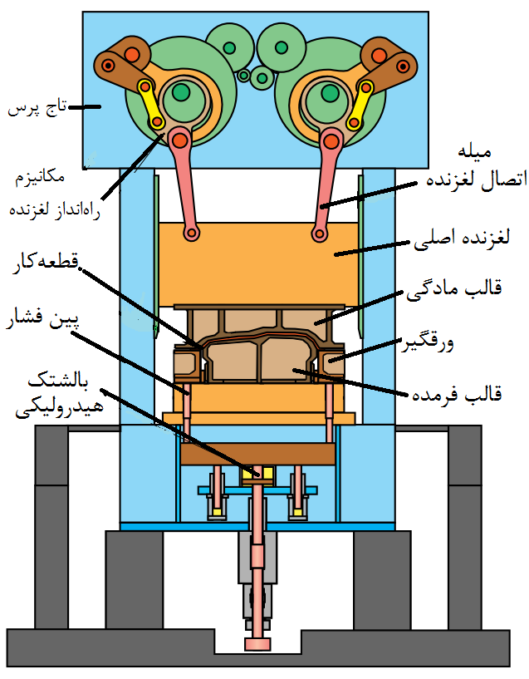

**شکل1- پرس تک‌عمله همراه با بالشتک هیدرولیکی[1]**

مزایا و معایب هر یک از این پرس‌ها، در مراجع مختلفی ذکر شده است[2].

پرس‌های مکانیکی از جمله موضوعات مورد توجه محققان بوده است. برخی از آنها به نیروهای وارد بر پرس پرداختند، همانند باقر زاده و حیدری که به منظور جلوگیری از ایجاد چین‌وچروک در ورق، برای نیروی ورقگیر بازه‌ای بهینه تعیین کردند[3]. اما تعداد زیادی از محققان به سینماتیک پرس پرداختند. یکی از کامل‌ترین مدل‌های ریاضی پرس توسط هوانگ[7] و چیو[8] با استفاده از روش فزاینده لاگرانژ[9] ارائه شد[4]. سونگ [10]در پی گرفتن خروجی مطلوب از مکانیزم پرس، رابط ورودی را با رابطی با طول متغیر جایگزین کرد[5].

ظهور و درگی به بهینه‌سازی سینماتیکی مکانیزم پرس دوعمله، در جهت افزایش سرعت تولید و کیفیت فرم‌دهی پرداختند. مکانیزم حاصل، فرم آرام‌تر و کارایی بالاتری را نسبت به مکانیزم رایج ارائه میدهد. قابلیت تحمل نیروی زیاد در نقطه مرگ پایین، فضای اشغال شده مناسب و قابلیت استفاده در پرس‌های دوعمله از مزایای دیگر مکانیزم ارائه شده هستند[6]. تسو[11] و لیانگ[12] نیز تحقیقات فراوانی برروی مکانیزم‌های پرس کردند. این تحقیقات در جهت رسیدن به مکانیزمی با سرعت فرم‌دهی پایین و زمان ماندن در نقطه سکون طولانی بود. آنها در نهایت به مکانیزمی 9 رابط میرسند که توانایی بالایی در انتقال نیرو دارد و در نقطه مرگ پایین مکانیزم پایداری قابل قبولی ارائه می‌دهد[7].

یوسیفون[13] و شیوپوری[14] مکانیزم‌های سینماتیکی مختلفی را برای راه‌اندازی پرس دوعمله به کار بردند و در نهایت به مکانیزمی دست یافتند که باعث می‌شود لغزنده سنبه در طول فرآیند شکل‌دهی ورق، نیروی ثابتی به ورق اعمال کند و بدین ترتیب پرس مکانیکی را برای فرآیندهایی چون کشش عمیق و اکستروژن مناسب کند[8]. آنها در ادامه تحقیقات خود، به کمک تحلیل عددی، مکانیزم خود را بهبود بخشیدند. با این اصلاحات، نیرو و سرعت در ناحیه کاری پرس تقریبا ثابت شد[9]. چان‌هام[15] و دونگ‌جانگ[16] نیز با هدفی مشابه، تحقیقاتی صورت دادند و مکانیزم لنگ قوسی با پین راهنما را طراحی کردند. این مکانیزم می‌تواند پرس را با سرعتی در حد 5/2 برابر پرس معمول راه‌اندازی کند که به نرخ تولید بالا منجر می‌شود[10].

چون دقت پرس با صلبیت آن رابطه مستقیمی دارد محققانی همچون چوال[17] و سچورا[18] سعی کردند با اصلاح کردن قسمتی از مکانیزم پرس، صلبیت مکانیزم را بالا ببرند. آنها قسمت‌هایی از پرس را که تحت کرنش بالایی قرار می‌گرفت را طراحی مجدد کردند و توانستند صلبیت را تا 5/7 درصد بیشتر کنند[11]. برخی از صنایع همانند سازمان صنعتی ژاپن، تست‌هایی برای بررسی دقت و بازده پرس‌های مکانیکی ارائه کرده‌اند[12].

فضل‌یاب و تاش سینماتیک و دینامیک مکانیزم پرس دوعمله را مورد مطالعه قرار قرار دادند و تحلیل تنش کل پرس را بررسی کرده‌اند[13].

**تعریف مساله**

یکی از تغییرات متداول در شرایط کاری پرس‌های مکانیکی، استفاده از قالب‌های کوچک حالت تک‌عمله برای پرس‌های دو‌عمله است. این عمل، از یک سو باعث کاهش هزینه قالب می‌شود، اما از سوی دیگر باعث تغییر در نیروهای وارد بر مکانیزم سنبه شده و با حذف مکانیزم ورقگیر سبب از دست دادن مزایای این مکانیزم در فرآیند شکل‌دهی می‌شود. در این حالت، قالب را روی بالشتک نیوماتیکی یا هیدرولیکی قرار می‌دهند تا از ایجاد نیروی ناگهانی و چروکیده شدن ورق جلوگیری شود. با تنظیم پروفیل فشار توسط بالشتک، نیروی وارد شده از طرف بالشتک به مکانیزم قابل تنظیم است[14]. در برخی صنایع این تغییر، منجر به بروز خرابی و کاهش عمر دستگاه پرس شده است. مقاله پیش‌رو تحلیل سازه‌ایی کاملی، برای پرس دوعمله‌ی 2000 تن موجود در یکی از این صنایع[19] ارائه می‌دهد.

این بررسی با تحلیل سینماتیک پرس آغاز می‌شود و پس از آن دینامیک پرس مورد مطالعه قرار می‌گیرد. در پایان، تحلیل نتایج و بحث‌و‌نتیجه‌گیری ارائه می‌شود.

**2-بررسي سينماتيك پرس**

در اين بخش ابتدا زنجيره سينماتيكي[20] مكانيزم‌های سنبه‌زن و ورقگیر نشان داده مي‌شود و سپس روش محاسبه جابجايي، سرعت و شتاب زاويه‌اي مکانیزم ورقگیر بيان خواهد شد. به دلیل محدودیت و مشابهت روش، از آوردن معادلات مکانیزم سنبه‌زن صرف نظر شده است. پس از بدست آوردن معادلات سینماتیکی با استفاده از حل عددی، منحنی‌های سرعت و شتاب لینک‌های مکانیزم پرس، به دست خواهند آمد.

**2-1- زنجيره‌ی سينماتيكي**

در ادامه زنجيره سينماتيكي دو مكانيزم آورده شده است.

**2-1-1- مكانيزم ورق گير**

شماتیک مکانیزم ورقگیر به همراه نامگذاری مفاصل در شکل2 و مدل ریاضی به همراه نامگذاری رابط‌های مکانیزم در شکل3 آمده است. از روشی متوال در نامگذاری رابط‌ها و مفاصل استفاده شده، بدین ترتیب که شماره‌گذاری در رابط‌ها از لینک ورودی شروع شده و به لینک خروجی خاتمه می‌یابد. نام هر مفصل به دو لینک متصل شده به آن اشاره میکند. برای مثال مفصل 23 در شکل2 بین دو رابط 1 و 2 قرار گرفته است.

C:\Users\a\Desktop\BlankHolder.TIF

**شکل 2- مکانیزم ورقگیر**

Blank Holder

**شكل 3- زنجيره سينماتيكي مكانيزم ورقگير**

**2-1-2-مكانيزم سنبه‌زن**

این مکانیزم مطابق شکل4 از دو مکانیزم چهارمیله ای و یک مکانیزم لنگ[21] و لغزنده[22] تشکیل شده است. نامگذاری مفاصل نیز در شکل4 و زنجیره‌ی سینماتیکی به همراه نامگذاری مفاصل در شکل 5 آمده است.

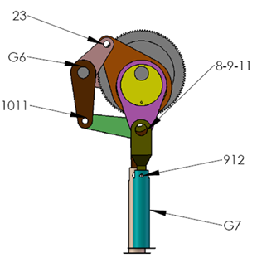

**شکل 4- مکانیزم سنبه‌زن**

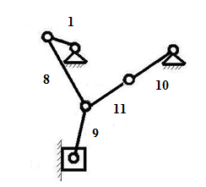

**شكل 5- زنجيره سينماتيكي مكانيزم سنبه‌زن**

**2-2- فرضيات**

تمامي طول لينك‌ها و زوايا معلوم فرض می‌شود. مقادیر طول لینک‌ها در جدول1 آمده است. لنگ اصلي با سرعت زاويه اي ثابت دوران مي‌كند.

**2-3-محاسبه‌ی پارامترهاي سينماتيكي**

در ادامه نحوه‌ی بدست آوردن معادلات سینماتیکی مکانیزم ورقگیر آورده شده است[15]. معادلات مکانیزم سنبه‌زن به صورت کاملا مشابه است لذا از آوردن آنها خود‌داری شده است.

**2-3-1 بررسي جابجايي زاويه اي مکانیزم ورقگیر**

با توجه به زنجيره‌ی سينماتيكي مي توان مطابق شکل6 براي هر لينك، يك بردار با طول ثابت در نظر گرفت. مي توان با ايجاد حلقه هاي كوچك و استفاده از جبر اعداد مختلط معادلات زير را نوشت[16 و 17].

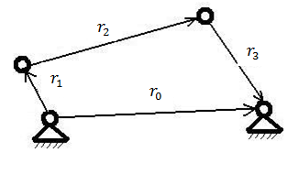

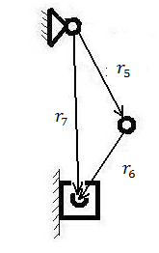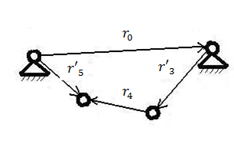

**شكل6- نمايش برداري زنجيره سينماتيكي مكانيزم ورقگير**

|  |  |
| --- | --- |
| (1) |  |
| (2) |  |
| (3) |  |

در روابط بالا، بيانگر ميزان جابجايي در موقعيت لغزنده‌ی ورقگير(خروج از مرکز)، زاويه‌ی ثابت بين لينك‌هاي و و بالاخره زاويه‌ی بين لينك‌هاي و است.

در روابط (2) و (3)، زوایای رابط‌‌های 2 و 3 و 4 و 5 و 6 و y (موقعیت لغزنده) مجهول و سایر پارامتر‌ها معلوم می‌باشند.

**2-3-2 بررسي سرعت زاويه اي مکانیزم ورقگیر**

در اين مرحله كافي است كه از معادلات (1) ، (2) و (3) ، نسبت به زمان مشتق گرفته شود [16 و 19].

پس از مشتق گيري از معادله‌ی (1) داریم :

|  |  |
| --- | --- |
| (4) |  |

در اين مورد مي توان به راحتي سرعت زاويه اي لينك هاي 2 و 3 را از طريق حل يك دستگاه معادلات خطي بدست آورد[18]. جهت استخراج سرعت زاوياي لينك هاي 4 و 5 از معادله (3) مشتق می گیریم :

|  |  |
| --- | --- |
| (5) |  |

سرعت زاويه اي لينك شماره 6 و نيز سرعت خطي اسلايدر از معادله زیر بدست می‌آید:

|  |  |
| --- | --- |
| (6) |  |

**2-3-3 بررسي شتاب زاويه اي مکانیزم ورقگیر**

در اين مرحله كافي است كه از معادلات سرعت نسبت به زمان مشتق گرفته شود و به طور مشابه با حل دستگاه معادلات خطي مي توان شتاب زاويه اي كليه‌ی لينك ها را بدست آورد[18].

شتاب زاويه اي لينك‌هاي 2 و 3 معادله در معادله (7) و شتاب زاويه‌اي لينك‌هاي 4 و 5 درمعادله (8) و شتاب زاويه‌اي لينك 6 و شتاب اسلايدر در معادله (9) آمده است.

|  |  |
| --- | --- |
|  |  |
| (7) |  |
|  |  |
| (8) |  |
| (9) |  |

در معادلات بالا، نشان دهنده موقعیت لغزنده مکانیزم سنبه‌زن است.

**2-4-نتايج**

به کمک حل عددی معادلات، نتایج به صورت منحنی‌هایی بر حسب زاویه‌ی لنگ اصلی[23] بدست آمده‌اند. به دلیل محدودیت و برای مقایسه با منحنی‌ شرکت سازنده تنها منحنی‌های موقعیت و سرعت لغزنده‌ها آورده شده است.

منحنی موقعیت ارائه شده از شرکت سازنده و منحنی بدست آمده از تحلیل سینماتیک برای مکانیزم‌ ورقگیر در شکل7 و مکانیزم سنبه‌زن در شکل9 نشان داده شده است. منحنی سرعت لغزنده مکانیزم ورقگیر و لغزنده مکانیزم سنبه‌زن به ترتیب در شکل8 و شکل10 آمده است. در صورت اعمال طول‌های متفاوت لنگ اصلي، مقیاس منحنی‌های سرعت و شتاب عوض می‌شود. سرعت لنگ اصلی rpm20 فرض می‌شود.

**2-4-1-مكانيزم ورقگير**

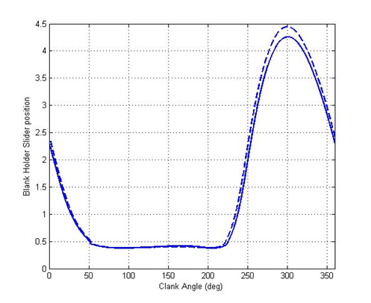**شكل 7- منحنی‌ موقعيت اسلايدر مکانیزم ورقگیر (متر) منحنی خط‌چین از طرف شرکت سازنده و منحنی توپر از تحلیل سینماتیک**

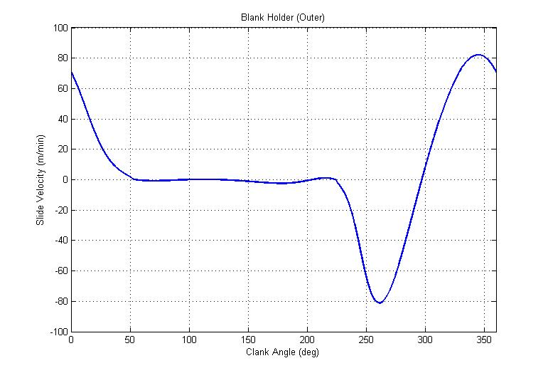

**شكل 8- منحنی‌ سرعت اسلايدر مکانیزم ورقگیر(m/s)**

**2-4-2-مكانيزم سنبه‌زن**

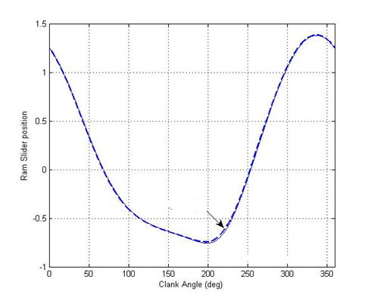

**شكل 9- منحنی‌ موقعيت اسلايدر مکانیزم سنبه‌زن(متر)، منحنی خط‌چین‌ از طرف شرکت سازنده و منحنی توپر از تحلیل ‌سینماتیک**

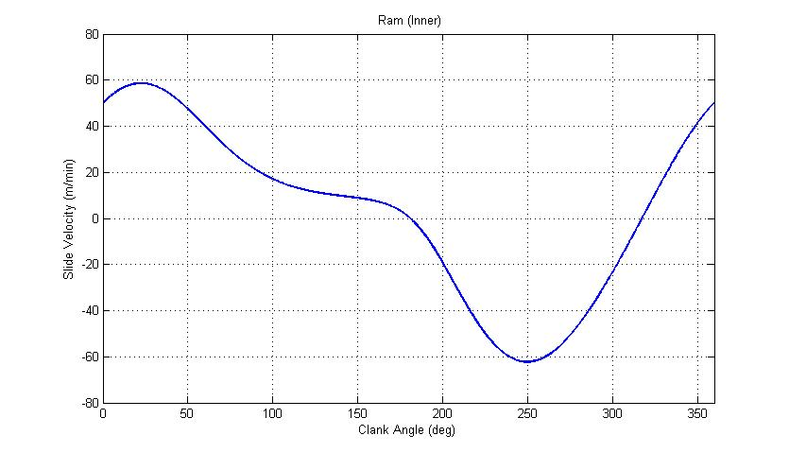**شكل 10- منحنی‌ سرعت اسلايدر مکانیزم سنبه‌زن**

**3- بررسی دینامیک پرس**

در تحلیل دینامیک پرس، نیروهای اینرسی نیز نقش دارند که با داشتن شتاب مرکز جرم رابط‌ها، این نیروها بدست آمده‌اند. در مرحله‌ی بعد، نيروي ايجاد شده در هر اتصال كه اهميت بالایی در اين تحقیق دارد بدست آمده و در نهايت نيز نتايج، تحلیل و بررسی شده‌اند.

**3-1- فرضيات**

در تحلیل دینامیک برای ساده‌سازی جرم هر رابط‌ را به صورت یکنواخت در نظر می‌گیریم[19]. چون لغزنده‌های مکانیزم سنبه‌زن(رابط‌ 7) و لغزنده مکانیزم ورقگیر (رابط 12) حرکت چرخشی ندارند، بنابراین از لختی دورانی[24] آنها صرف‌نظر می‌شود[19]. مشخصات دینامیکی تمامی لینک‎‌ها در جدول 1 آمده است.

**جدول1- مشخصات دینامیکی لینک‌ها**

|  |  |  |  |
| --- | --- | --- | --- |
| رابط‌ | طول(m) | جرم(kg) | لختی دورانی (Kg.m^2) |
| رابط‌‌ اصلی | 49/ 0 | 633 | 13 |
| 2 | 96/1 | 2530 | 810 |
| 3 | 32/1 | 1710 | 2370 |
| 4 | 49/ 0 | 630 | 13 |
| 5 | 72/1 | 2220 | 540 |
| 6 | 91/1 | 2470 | 750 |
| 7 لغزنده | - | 2530 | - |
| 8 | 52/1 | 1960 | 380 |
| 9 | 67/1 | 2150 | 500 |
| 10 | 72/1 | 2220 | 540 |
| 11 | 2 | 2600 | 870 |
| 12 لغزنده | - | 2530 | - |

**3-2- نيروهاي وارد شده به مکانیزم پرس**

نیروی ایجاد شده در حین فرآیند پرس‌کاری ورق، اصلی‌ترین نیروی وارد شده به مکانیزم است. وقتی ورق در زیر پرس قرار داده می‌شود، ابتدا مکانیزم ورقگیر آنرا نگه میدارد و پس از آن مکانیزم سنبه‌زن فرآیند شکل‌دهی را انجام می‌دهد. نیروی وارد شده به مکانیزم ورقگیر، همان نیرویی است که برای نگه داشتن ورق لازم است. این عمل باعث جلوگیری از چروکیده و پاره شدن ورق می‌شود[20]. نیروی وارد شده به مکانیزم سنبه‌زن نیز در حین فرآیند شکل‌دهی ایجاد می‌شود. بدست آوردن این دو نیرو در حالت تحلیلی بسیار مشکل است. معمولا دستگاه‌های پرس دارای سنسورهای نیرویی هستند که این نیروها را اندازه‌گیری می‌کند. این اندازه‌گیری در یکی از پرس‌های موجود[25] نشان می‌دهد که نیروی وارد شده به مکانیزم ورقگیر در بالاترین حد kN1350 و نیروی وارد شده به مکانیزم سنبه زن در بالاترین حد به kN 4650 می‌رسد. منحنی این نیروها در شکل11 نشان داده شده است.

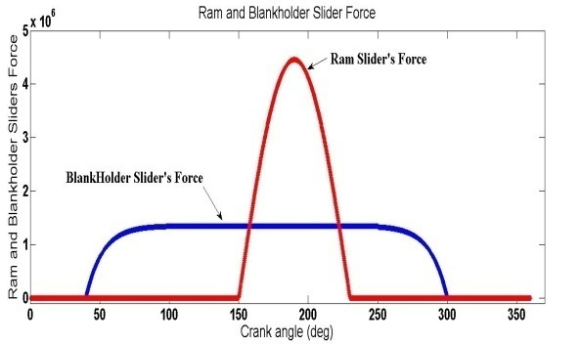**شکل 11- منحنی نیروی وارد بر مکانیزم سنبه‌زن (منحنی قرمز) و نیروی وارد بر مکانیزم ورقگیر(منحنی آبی)**

همانطور که ذکر شد در برخی از موارد، در پرس دوعمله، از قالب کوچکتری نسبت به حالت استاندارد پرس استفاده می‌شود. در این حالت مکانیزم ورقگیر نمی‌تواند عمل نگه‌داشتن ورق را انجام دهد و عملا در فرآیند شکل‌دهی نقشی ندارد و به آن نیرویی وارد نمی‌شود. در این حالت این احتمال وجود دارد که ورق در حین فرآیند شکل‌دهی چروکیده شود. برای حل این مشکل، از یک بالشتک هوا در زیر قالب استفاده می‌شود. با وجود این بالشتک، قالب حدود 15 سانتی‌متر بالاتر از نقطه مرگ سنبه (انتهای کورس سنمبه) قرار می‌گیرد.

فرآیند به این صورت است که ورق روی قالب قرار میگیرد و سنبه به 15 سانتی‌متری انتهای کورس خود می‌رسد فرآیند شکل‌دهی شروع می‌شود و پس از آن قالب و بالشتک توسط سنبه پایین می‌آیند. اصلی‌ترین تفاوتی که با حالت قبل داریم، اضافه شدن نیروی بالشتک هوا به مکانیزم سنبه‌زن است. نیروی بالشتک با جابه‌جایی متناسب است و از صفر در ابتدای حرکت تا kN3500 تغییر می‌کند. در واقع این نیروی اضافه بالشتک هواست که تحلیل در حالت اخیر را لازم می‌کند. این نیرو در شکل12 نشان داده شده است.

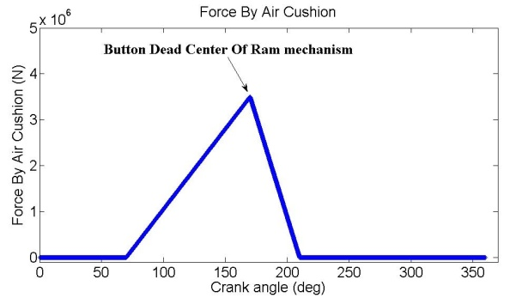

**شکل 12- نیروی وارد شده بر مکانیزم سنبه‌زن از طرف بالشتک نیوماتیکی در حالت تک‎‌عمله**

برای سادگی کار، نیروی لازم برای فرآیند شکل‌دهی ورق را در دو حالت یکسان در نظر گرفته و نیروی بالشتک خطی فرض می‌شود[1]. برای بدست آوردن نیروی وارده شده به لغزنده مکانیزم سنبه‌زن، نیروی پرسکاری و بالشتک هوا با هم جمع می‌شوند. منحنی آبی‌رنگ در شکل13 جمع دو نیرو را نشان می‌دهد. به منظور مقایسه، منحنی نیروی پرس دوعمله با قالب استاندارد نیز به رنگ سبز در شکل12 نشان داده شده است. همان‌طور که پیش‌بینی می‍‌شود نیروی وارد بر مکانیزم در حالت تک‌عمله بخاطر وجود نیروی بالشتک بزرگتر است.

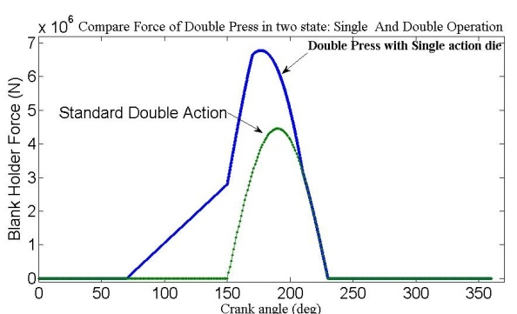**شکل 13- مقایسه نیروی وارد بر مکانیزم سنبه‌زن با قالب کوچک به همراه بالشتک (منحنی آبی) و حالت دوعمله استاندارد (منحنی سبز)**

**3-3- محاسبه‌ی نيروهاي اتصالات**

به منظور بدست آوردن نیروهای اتصالات باید مراحل زیر را طی کرد:

* بدست آوردن شتاب مرکز جرم رابط‌ها با داشتن سرعت و شتاب از بخش دوم
* استخراج نیرو‌های اینرسی با داشتن جرم و شتاب مرکز جرم رابط‌‌ها از مرحله‌ی قبل
* حل معادلات تعادل نیرو و گشتاور برای تک‌تک رابط‌‌ها و بدست آوردن نیرو‌های اتصالات از دستگاه معادلات بدست آمده.

**3-4- نتایج**

**3-4-1- نیرو های اینرسی**

به دلیل محدودیت تنها معادلات نیروی اینرسی یک رابط‌ ارائه می شود. ماباقی به روش مشابهی محاسبه می‌شوند.

|  |  |
| --- | --- |
|  |  |
|  |  |
|  |  |
|  | (10) |

**3-4-2- نيروي اتصالات**

برای محاسبه نیروی وارد شده در اتصالات، هر رابط را جداگانه در نظر می‌‎گیریم و نیروهای مجهول را به آن وارد می‌کنیم. پس از آن، ماتریس معادلات نیرویی ساخته می‌شود که با نرم‌افزار حل عددی، محاسبه می‌گردد.

به دلیل محدودیت تنها ماتریس معادلات مکانیزم ورقگیر در معادله 11 ارائه شده است. ماتریس معادلات مکانیزم سنبه‌زن به طریق کاملا مشابه به دست می‌آید.



(11)

با به دست آمدن نیروی هر مفصل، این نیروها در دو حالت تک‌عمله شده و دوعمله استاندارد مقایسه می‌شوند. چون در حالت تک‌عمله، نیرویی به لغزنده مکانیزم ورقگیر وارد نمی‌شود، بنابراین مقایسه‌ی دو حالت بروی مکانیزم سمیه‌زن انجام می‌شود. به دلیل محدودیت تنها منحنی نیرویی یکی از مفاصل مهم مکانیزم سنبه‌زن (مفصل بین دو رابط 1 و 8 شکل4) در شکل5 آورده شده است. بقیه مفاصل منحنی‌هایی مشابه دارند. حداکثر نیروی وارد شده به هر مفصل در جدول2 ارائه شده است. خانه‌های تیره‌رنگ جدول، مربوط به مکانیزم سنبه زن هستند.

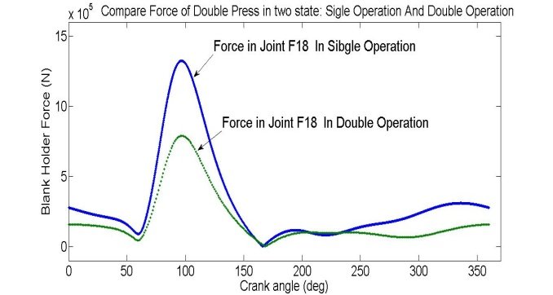**شکل 14- نیروی وارده بر یکی از مفاصل مکانیزم‌ سنبه‌زن**

**3-5- بحث و نتیجه‌گیری**

در حالت تک‌عمله به دلیل اینکه نیروی خارجی به مکانیزم ورقگیر اعمال نمی‌شود، نیروی اتصالاتش نسبت به حالت دوعمله تقریباً قابل صرف نظر و برابر با نیروی اینرسی رابط‌‌هاست. اما در مورد مکانیزم سنبه‌زن افزایش قابل ملاحظه‌ای نسبت به حالت دوعمله استاندارد مشاهده می‌شود. این نتایج حاکی از آن است که استفاده از قالب‌های تک‌عمله در پرس دوعمله احتمال خرابی رابط‌‌ها را بالا می‌برد. داده‌های جدول2 این نتایج را تایید می‌کند.

**جدول2- حداکثر نیروی وارد شده به هر مفصل در دو حالت تک‌عمله و دوعمله**

|  |  |  |  |  |  |
| --- | --- | --- | --- | --- | --- |
| Single act. | Double act. | Joint’s Force | Single act. | Double act. | Joint’s Force |
| 8.93 KN | 5.23 MN | FG2 | 1.09 KN | 3.90 MN | F12 |
| 8.11 KN | 5.77 MN | FG3 | 1.32 MN | 0.79 MN | F18 |
| 5.24 KN | 2.74 MN | FG4 | 6.47 KN | 3.93 MN | F23 |
| 1.49 MN | 0.80 MN | FG5 | 7.63 KN | 4.11 MN | F34 |
| 1.81 KN | 1.20 KN | FG6 | 7.12 KN | 4.05 MN | F45 |
| 1.78 KN | 1.26 KN | Fp11 | 4.69 KN | 3.91 MN | F65 |
| 1.54 MN | 0.74 MN | Fp8 | 9.15 KN | 3.87 MN | F67 |
| 1.48 MN | 0.63 MN | Fp9 | 1.34 MN | 0.70 MN | F91 |
| 2.11 KN.m | 1.33 MN.m | Tm | 1.63 KN | 1.12 MN | F1011 |
| 0.93 MN.m | 0.63 MN.m | TmR | 3.17 KN | 3.90 MN | FG1 |

**4- تحلیل تنش مکانیزم**

**4-1- تعریف قید ها و شرایط مرزی**

برای اتصال بین رابط‌‌ها از قید پین اتصال[26] استفاده شده است. این قید بین هر دو رابط‌ مورد نظر یک پین مجازی برای انتقال نیرو تعریف می‌کند. فرض شده است پین‌ها صلب هستند چرا که هدف، بررسی تنش در رابط‌­ها می‌باشد[13]. هرچند صلب فرض نمودن پین­ها دقت تحلیل را کمی پایین می­آورد، اما مقدار حجم محاسبات را به مقدار قابل توجهی کاهش می‌دهد. این پین‌ها در شکل15 نشان داده شده اند.



**شکل15- قیدهای پین در کل پرس[13]**

بین سطوح در تماس با هم یا سطوحی که ممکن است با هم در تماس قرار گیرند (مانند سطح بیرونی لغزنده‌ها وسطح داخلی راهنماها[27])، از قید تماس[28] استفاده می‌شود. سطوح با قید تماس در هم فرو نمی روند. قیدهای تماسی مکانیزم در شکل16 دیده می‌شوند.



**شکل 16- قیدهای تماس برای کل پرس[13]**

قید ثابت[29] روی سطوحی اعمال می‌شود که نباید هیچ‌گونه حرکتی داشته باشند. این قیدها در شکل17 مشخص شده‌اند.

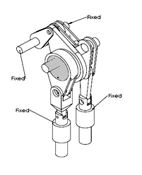

**شکل 17- قیدهای ثابت در کل پرس[13]**

برای سطح بیرونی لنگ اصلی (لینک تیره نشان داده شده در شکل17) از قید لولا[30] استفاده می‌شود. در این حالت لنگ اصلی مانند یک استوانه صلب عمل می‌کند. در نهایت نیز برای تکیه‌گاه‌های این لنگ از دو تکیه‌گاه استوانه‌ای که خود دارای قید ثابت هستند، در دو طرف لنگ استفاده می شود. این قیود در شکل18 دیده می‌شوند.



**شکل 18- قید های مربوط به لنگ اصلی[13]**

بدین ترتیب تعریف قیود بین اتصالات و اعمال شرایط مرزی بر مجموعه کامل می شود.

**4-2- بارگذاری**

در این مرحله نیروهای خارجی وارد بر رابط‌های پرس را بر مدل اعمال می‌شود. این مقدار برای لغزنده سنبه‌زن در حالت تک‌عمله شده kN 6830 و برای حالت دوعمله استاندارد kN1350 بوده و برای لغزنده‌ ورقگیر در حالت دوعمله استاندارد kN 4650 می‌باشد. ورودی دیگر وارد بر مکانیزم، گشتاور موتور به لنگ اصلی است که در بررسی دینامیکی بدست آمده است. این گشتاور، در حالت تک‌عمله برابر kN.m 630 *و در حالت دوعمله برابر* kN.m 930 *است. پس از اعمال شرایط مرزی و بارگذاری نیرویی، مکانیزم در نرم‌افزار اجزا محدود، المان بندی شده و تحلیل تنشی آن بدست می‌آید.*

***4-3- نتایج***

در اشکال زیر طرح[31] تنش در کل پرس برای هر دو حالت رسم شده است. همانطور که در بالا گفته شد پین‌ها برای تحلیل تنش مدل نشده‌اند. مقادیر عددی تنش مربوط به تنش فون مايزز[32] می باشد. انواع دیگر تنش با توجه به تعریف، قابل بدست آمدن است[21].

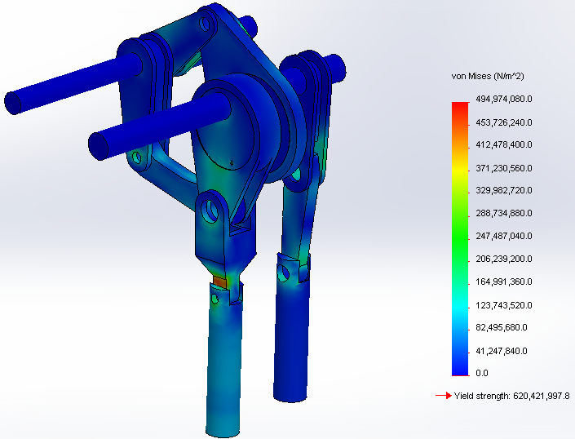

**شکل 19- طرح تنش کل مکانیزم درحالت دوعمله استاندارد ( تصویر از جلو)**

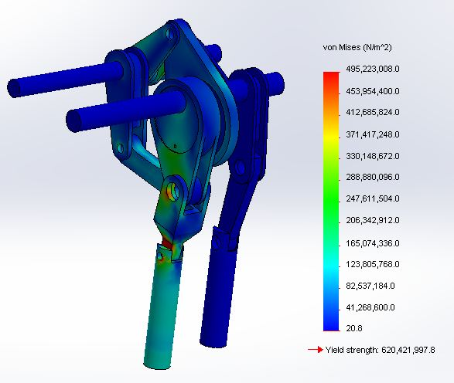

**شکل 20- طرح تنش کل مکانیزم در حالت تک‌عمله‌شده (تصویر از جلو)**

بنابر محاسبات نرم‌افزار اجزا محدود، حداکثر میزان تنش در حالت تک‌عمله حدود MPa‌480 و در حالت دوعمله حدود MPa‌360 است. شکل21، نمودار تنشی بحرانی‌ترین لینک که بالاترین تنش را تحمل می‌کند را نشان می‌دهد. با توجه به مقادیر تنش بدست آمده می‌توان این پژوهش را تعمیم داد و مکانیزم پرس را از لحاظ خستگی نیز بررسی کرد[22].

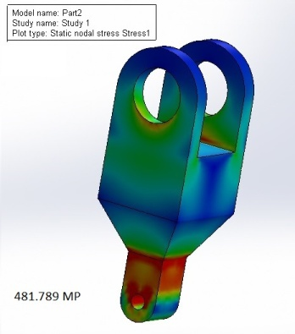

**شکل 21- بالاترین تنش در لینک مکانیزم سنبه‌زن**

**4-4- بحث و نتیجه‌گیری**

با بررسی طرح‌های تنشی مکانیزم سنبه‌زن مشاهده می‌شود که تنش‌های وارد شده در حالت تک‌عمله شده، به اندازه‌ی قابل توجهی بیشتر از حالت دوعمله استاندارد می‌باشد. بنابراین استفاده از قالب‌ کوچک که دستگاه پرس دوعمله را از حالت استاندارد خارج کرده و عملا به پرسی تک‌عمله تبدیل می‌کند، احتمال شکست[33] رابط‌‌ها و در نتیجه خرابی دستگاه پرس را بالا می‌برد. اخیرا در یکی از پرس‌های تک‌عمله شده، شکستی مرتبط با این لینک، گزارش شده است[23].

**مراجع**

[1] Schuler GmbH. (1998), Metal Forming Handbook, Berlin Heidelberg, Springer

[2] Orville D. Lascoe (1988), Handbook of Fabrication Processes, ASM International.

[3] س. باقرزاده، م. حیدری (1387) تعیین بازه بهینه نیروی ورقگیری در عملیات کشش سقف خودرو 206 به روش المان محدود. ششمین کنفرانس سالانه دانشجویی مهندسی مکانیک.

[4] M. Hwang, T. Chiou (1995) A Drag-Link of Mechanical Presses for Precision Drawing, Int. J. Mach. Tools Manufact, Vol. 35, No. 10, pp. 1425-1433.

[5] R. C. Soong, (2010), A new design method for single DOF mechanical presses with variable speeds and length-adjustable driving links, Mech. and Mach. Theory 45, 496-510.

[6] ح. ظهور، ع. درگی (1386) بهینه‌سازی سینماتیکی مکانیزم 8 میله‌ایی پرس‌های مکانیکی فرم‌دهی ورق با استفاده از الگوریتم ژنتیک. پانزدهمین کنفرانس سالانه بین‌المللی مهندسی مکانیک.

[7] P.L. Tso, K.C. Liang (2002) A nine-bar linkage for mechanical forming presses. Int. J. of Mach. Tools Manufact. 42 (2002) 139-145.

[8] S. Yossifon, R. Shivpuri (1991) Analysis and comparison of selected rotary linkage drives for Mechanical Presses. Int. J. Mach. Tools Manufact. ©Pergamon Press Ltd.

[9] S. Yossifon, R. Shivpuri (1991) Optimization of a Double Knuckle Linkage Drive with constant mechanical advantage for Mechanical Presses, Int. J. Mach. Tools Manufact. ©Pergamon Press Ltd.

[10] C. Ham, D. C. Jang (2009) Kinematical analysis on the several linkage drives for mechanical press. J. of Mech Science and Tech. 23 (2009) 512-524.

[11] Z. Chval, M. Cechura (2013) Optimization of Power Transmission on Mechanical Forging Presses, 24th DAAAM Int. Symposium on Intelligent Manufact. and Autom.

[12] JIS, (1977) Test Code for Performance and Accuracy of Mechanical Presses, Japanese Industrial Standard.

[13] مهیار فضل‌یاب، محمدعلی حسینی تاش (1388) طراحی نرم‌افزار تحلیل سینماتیک، دینامیک، کالیبراسیون و تحلیل خرابی در پرس 2000 تن، دانشگاه صنعتی شریف، دانشکده مهندسی مکانیک.

[14] Verson, M.D. (1969) Impact machining, Verson All steel Press Company, Chicago.

[15] G.N.Sandor and A.G.Erdman (1984) Advanced Mechanism Design: Analysis and synthesis, Prentice Hall, Eaglewood Cliff, New Jersey.

[16] R. L. Norton (1961) Kinematics & Dynamics of Machinery (Sie), McGraw-Hill.

[17] R.S. Hartenberg and J.Denavit (1964) Kinematic Synthesis of Linkage, McGraw-Hill, New York.

[18] اصغر کرایه چیان (1386) محاسبات عددی، چاپ پنجم، مشهد، دانشگاه فردوسی.

[19] J. L. Meriam (1999) Engineering Mechanics Dynamics, Rhode Island: John Wiley, 4th edn.

[20] S. L. Semiatin (1996) Forming and Forging, ASM Handbook Int.

[21] گییر، تیموشنکو (1383) مقاومت مصالح، غلامحسین مجذوبی، محمود نیلی، چاپ پنجم، همدان، دانشگاه بوعلی‌سینا.

[22] R.G. Budynas and K. J. Nisbett (2006) Shigley's Mechanical Engineering Design, New York: McGraw-Hill, 9th edn.

[23] اسناد فنی شرکت خودروسازی ایران‌خودرو.

1. Single-action
2. Double-action
3. Ram Mechanism
4. Blank holder Mechanism
5. pneumatic cushion
6. hydraulic cushion
7. Hwang
8. Chiou
9. Lagrange multiplier method
10. Soong
11. Tso
12. Liang
13. Yossifon
14. Shivpuri
15. Chan Ham
16. Dong jang
17. chval
18. Cechura
19. شرکت صنعتی ایران‌خودرو
20. Kinematic Chain
21. Crank
22. Slider
23. رابط‌ شماره‌ی 1 از مکانیزم سنبه‌زن
24. Mass moment of inertia
25. موجود در شرکت صنعتی ایران‌خودرو- بخش تولید درب خودرو
26. connector pin
27. Guide ( inner & outer )
28. contact
29. Fixed
30. Hinge
31. contour
32. Von Misses
33. Failure